快享讲座管理系统用户手册

1. 引言
   1. 编写目的

本文档针对快享讲座管理系统的用户而编写。在软件系统的设计过程中，我们将用户分成了听众和管理员两大类。不同类型的用户通过阅读该文档，可以方便地获知系统为其提供的功能和具体的使用方法。

* 1. 背景

该软件系统由中山大学软件综合设计实验课程快享小组设计开发，成员有廖卢神、李宇捷、黄钦开、江剑锋、许瑞嘉。

1. 功能
   1. 管理员功能

管理会议空间：创建、修改、删除会议空间

管理讲座资源：上传、删除会议文件

管理成员

聊天发言

* 1. 听众功能

扫描二维码进入会议空间

聊天发言

下载讲座资源

1. 使用说明
   1. 运行环境

支持各大主流浏览器，其中管理员部分支持主流PC端浏览器，听众部分支持主流移动端浏览器

* 1. 管理员使用举例
     1. 管理会议空间

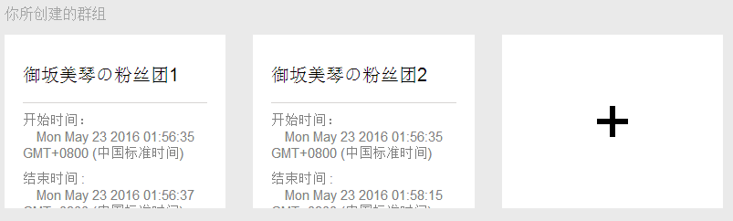

上图是两个已经创建的会议空间。点击“+”符号添加新的会议空间。

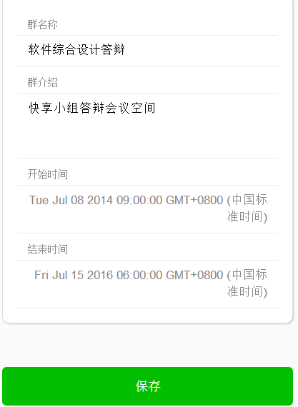

编辑“群名称”、“群介绍”等文字信息并选择“开始时间”和“结束时间”，点击“保存”后即成功生成会议空间。

点击“群管理”功能栏中的“群二维码”，即可看到为此生成的会议空间二维码。

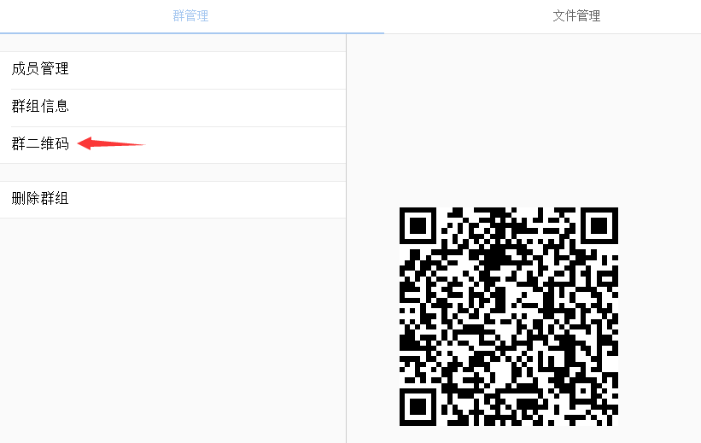

* + 1. 管理会议资源

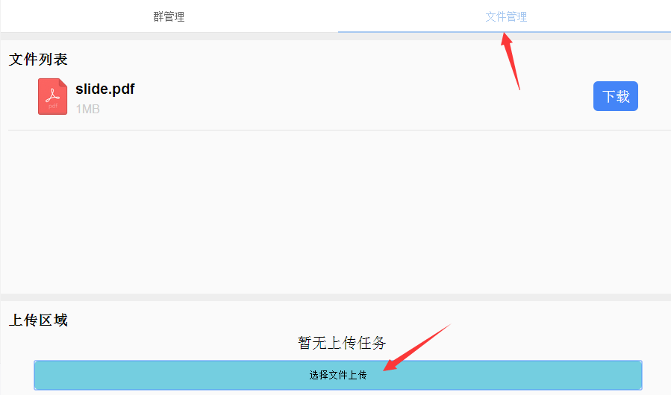

点击“文件管理”功能栏进入会议资源管理页面。点击“选择文件上传”即可上传资源。

* + 1. 管理成员

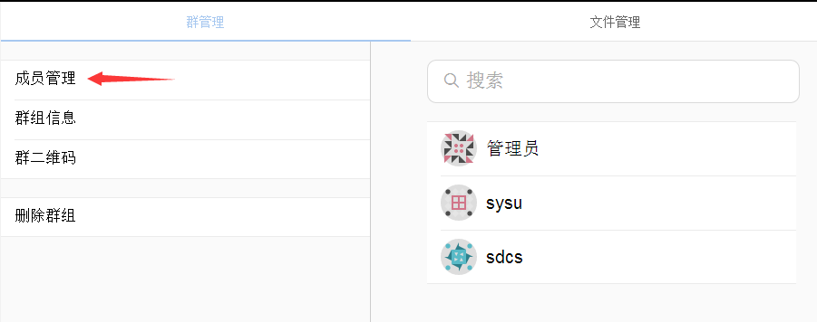

点击“群管理”功能栏中的“成员管理”，即可进行会议成员的查找管理。

* 1. 听众使用举例
     1. 扫描二维码进入会议空间

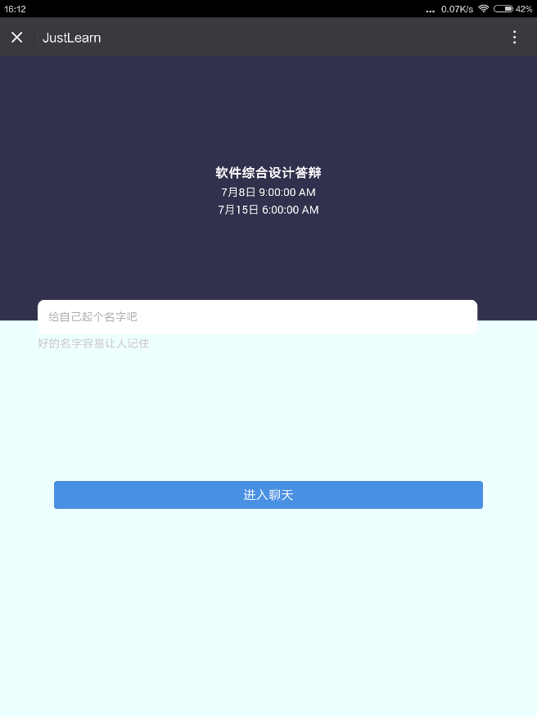

听众在移动端设备扫描群二维码，并填写昵称，即可进入会议空间。

* + 1. 聊天发言

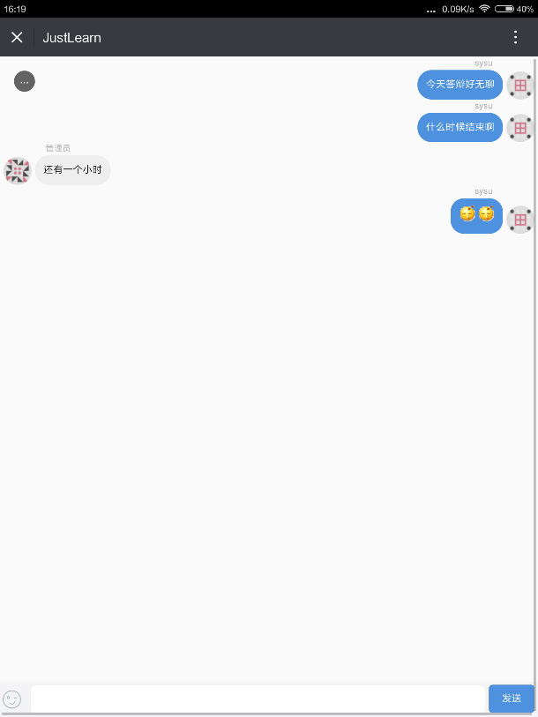

听众输入文字信息或者选择表情，点击“发送”，即可进行聊天交流。

* + 1. 下载会议资源

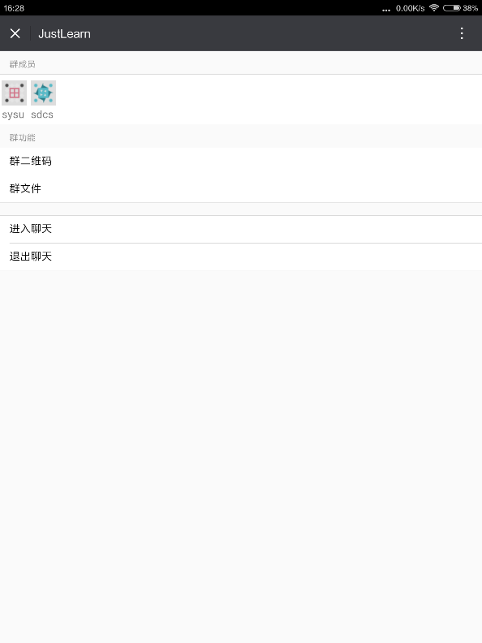 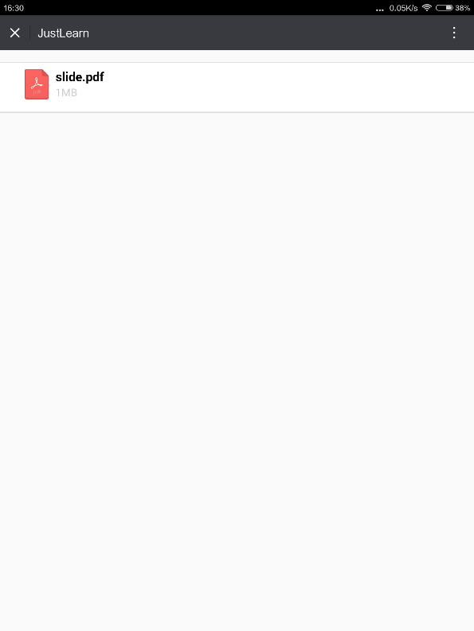

听众点击“群文件”，选择文件下载即可完成会议资源的获取。